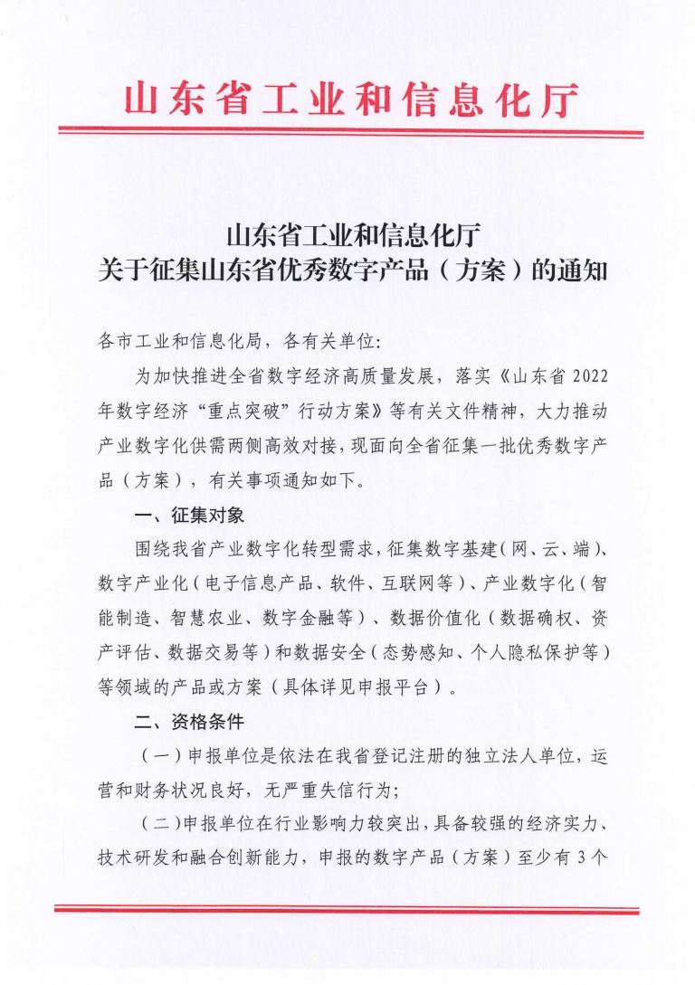
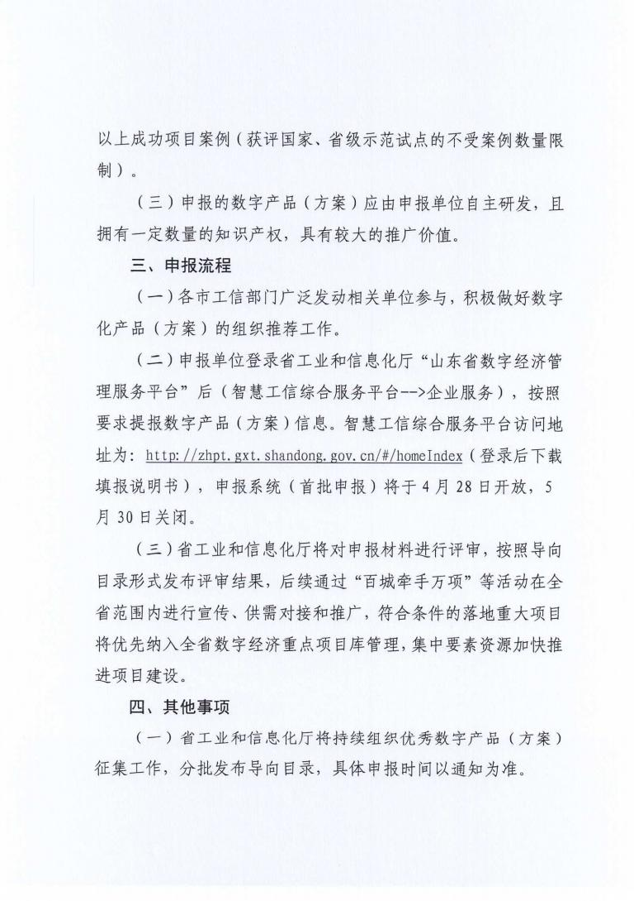
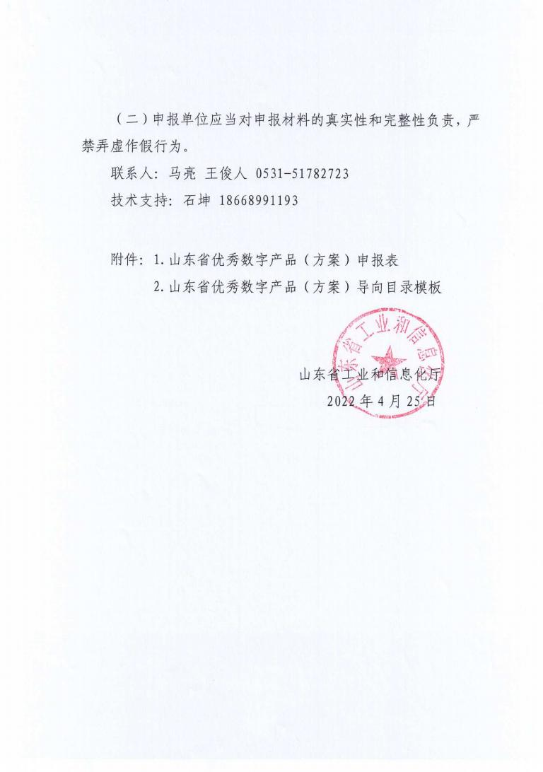

附件1 山东省优秀数字产品（方案）申报表

一、申报单位基本信息
单位名称
统一社会信用 代码 |  |  |  | 成立时间
单位性质 | □企业 □高校 □科研机构 □协（学）会 □其他
注册资本  （万元） |  |  |  | 是否上市 | □是 □否
单位地址
联系人 | 姓名 |  |  | 职务
联系人 | 邮箱 |  |  | 电话
信用等级 |  |  |  | 上年营收（万元）
上年纳税（万元） |  |  |  | 上年利润（万元）
申报单位简介 | （发展历程、主营业务、市场销售等方面基本情况，不超过500字）
二、产品（方案）基本信息
产品（方案） 名称
所属类别 | 数字基础设施 |  | 5G、 “双千兆” 网络、确定性网络、IPV6、卫 星互联网等通信基础设施  □大数据、云计算、人工智能、区块链等信息基 础设施  □智慧交通、智慧能源、智慧水利以及其他领域 的新一代信息技术融合应用基础设施  □其它
所属类别 | □数字产业化 |  | □电子信息制造业  □软件和信息技术服务业  □互联网业 □电信  □广播电视业 □其它

 | □产业数字化 |  | □智能制造  □数字金融  □智慧康养 □其它 |  |  | □智慧农业  □智慧教育  □智慧物流 |  |  |  | □数字海洋  □智慧旅游  □智慧医疗
 | □数据价值化 |  | □数据确权 □数据资产评估  □数据定价 □数据流通 □数据交易 □其它
 | □平台载体 |  | □数字产业化  □产业数字化园区  □数字经济平台 □其它
 | □数字安全保障 |  | □数字基础设施安全防护  □数据跨境安全  □数据安全态势感知  □个人隐私保护 □其它
 | □其它
当前版本 |  |  | 发布日期
首次发布日期 |  |  | 研发总投入  （万元）
产品功能（字数在200字以内）
三、产品（方案）技术创新情况
产品创新类型 | □首台套装备 □首版次软件 □新材料首批次 □其他
产品技术来源 | □自主研发 □产学研合作 外部引入
核心知识产权 | □是 否
技术合作方/供 应商
专利总数 |  | 授权专利数 |  |  |  |  |  | 受理专利数
软件著作权数 量
产品获奖情况 | 国家级奖项（个） |  |  |  | 省级奖项（个） |  |  |  |  |  | 市级奖项（个）

创新关键点及技术先进性（字数在200字以内）
四、产品（方案）推广应用情况
应用行业 | □教育□交通□医疗□养老□家居□制造□机械□化工□冶金□医 药□纺织服装□食品□电子□零售□文化□餐饮□农业□建筑水利  □林业□消防□安防□金融□政务市政□其他
应用场景
典型用户 | XX企业、XX企业等。 至少提供5家用户单位。
商业模式 | 如： 由使用单位自筹资金，购买相关软件、硬件和技术服务，建设单位自用的 桌面虚拟化办公系统，长期使用...
投入市场时间
客户数量
典型案例 | 如：xx大数据中心桌面虚拟化项目、...
已销售额（万 元）
产品的成效和经济社会效益（字数在200字以内）
如：实现了资源的高效利用和数据安全保障，可用于替代传统电脑，解决资源浪费、维护困难、数 据易丢失的问题...

